**Конструкция насадочных абсорберов**

Широкое распространение в промышленности в качестве абсорберов получили колонны, заполненные насадкой - твердыми телами различной формы. В насадочной колонне (рисунок 3) насадка 1 укладывается на опорные решетки 2, имеющие отверстия или щели для прохождения газа и стока жидкости. Последняя с помощью распределителя 3 равномерно орошает насадочные тела и стекает вниз. По всей высоте слоя насадки равномерное распределение жидкости по сечению колонны обычно не достигается, что объясняется пристеночным эффектом - большей плотностью укладки насадки в центральной части колонны, чем у ее стенок. Вследствие этого жидкость имеет тенденцию растекаться от центральной части колонны к ее стенкам. Поэтому для улучшения смачивания насадки в колоннах большого диаметра насадку иногда укладывают слоями (секциями) высотой 2-3 м и под каждой секцией, кроме нижней, устанавливают перераспределители жидкости 4.

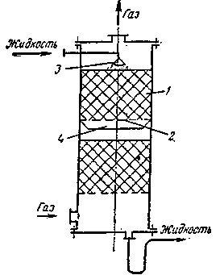

Рисунок 3 - Насадочный абсорбер:

1 - насадка: 2 - опорная решетка; 3 - распределитель жидкости; 4 - перераспределитель жидкости.

В насадочной колонне жидкость течет по элементу насадки главным образом в виде тонкой пленки, поэтому поверхностью контакта фаз является в основном смоченная поверхность насадки, и насадочные аппараты можно рассматривать как разновидность пленочных. Однако в последних пленочное течение жидкости происходит по всей высоте аппарата, а в насадочных абсорберах - только по высоте элемента насадки. При перетекании жидкости с одного элемента насадки на другой пленка жидкости разрушается и на нижележащем элементе образуется новая пленка. При этом часть жидкости проходит через расположенные ниже слои насадки в виде струек, капель и брызг. Часть поверхности насадки бывает смочена неподвижной (застойной) жидкостью.

Основными характеристиками насадки являются ее удельная поверхность а (м2/м*) и свободный объем ε (м3/м3). Свободный объем для непористой насадки обычно определяют путем заполнения объема насадки водой. Отношение объема воды к объему, занимаемому насадкой, дает величину ε. Эквивалентный диаметр насадки

(15)



Гидродинамические режимы. Насадочные абсорберы могут работать в различных гидродинамических режимах. Эти режимы видны из графика (рис. XI-13), выражающего зависимость гидравлического сопротивления орошаемой насадки от фиктивной скорости газа в колонне.

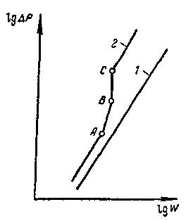

Рисунок 4 – Зависимость гидравлического сопротивления насадки от скорости газа в колонне (L=const):

1 – сухая насадка; 2 – орошаемая насадка.

Первый режим - пленочный - наблюдается при небольших плотностях орошения и малых скоростях газа. Количество задерживаемой в насадке жидкости при этом режиме практически не зависит от скорости газа. Пленочный режим заканчивается в первой переходной точке (точка А, рисунок 4), называемой точкой подвисания.

Второй режим - режим подвисания. При противотоке фаз вследствие увеличения сил трения газа о жидкость на поверхности соприкосновения фаз происходит торможение жидкости газовым потоком. В результате этого скорость течения жидкости уменьшается, а толщина ее пленки и количество удерживаемой в насадке жидкости увеличиваются. В режиме подвисания с возрастанием скорости газа увеличивается смоченная поверхность насадки и соответственно интенсивность процесса массопередачи. Этот режим заканчивается во второй переходной точке (точка В, рисунок 4), причем в режиме подвисания спокойное течение пленки нарушается: появляются завихрения, брызги, т. е. создаются условия перехода к барботажу. Все это способствует увеличению интенсивности массообмена.

Третий режим - режим эмульгирования - возникает в результате накопления жидкости в свободном объеме насадки. Накопление жидкости происходит до тех пор, пока сила трения между стекающей жидкостью и поднимающимся по колонне газом не уравновесит силу тяжести жидкости, находящейся в насадке. При этом наступает обращение, или инверсия, фаз (жидкость становится сплошной фазой, а газ - дисперсной). Образуется газо-жидкостная дисперсная система, по внешнему виду напоминающая барботажный слой (пену) или газо-жидкостную эмульсию. Режим эмульгирования начинается в самом узком сечении насадки, плотность засыпки которой, как указывалось, неравномерна по сечению колонны. Путем тщательного регулирования подачи газа режим эмульгирования может быть установлен по всей высоте насадки. Гидравлическое сопротивление колонны при этом резко возрастает (на рисунке 4 этот режим характеризуется почти вертикальным отрезком ВС).

Режим эмульгирования соответствует максимальной эффективности насадочных колонн, прежде всего за счет увеличения поверхности контакта фаз, которая в этом случае определяется не только (и не столько) геометрической поверхностью насадки, а поверхностью пузырьков и струй газа в жидкости, заполняющей весь свободный объем насадки. Однако при работе колонны в таком режиме ее гидравлическое сопротивление относительно велико.

В режимах подвисания и эмульгирования целесообразно работать, если повышение гидравлического сопротивления не имеет существенного значения (например, в процессах абсорбции, проводимых при повышенных давлениях). Для абсорберов, работающих при атмосферном давлении, гидравлическое сопротивление может оказаться недопустимо большим, что вызовет необходимость работать в пленочном режиме. Поэтому наиболее эффективный гидродинамический режим в каждом конкретном случае можно установить только путем технико-экономического расчета.

В обычных насадочных колоннах поддержание режима эмульгирования представляет большие трудности. Имеется специальная конструкция насадочных колонн с затопленной насадкой, называемых эмульгационными (рисунок 5). В колонне 1 режим эмульгирования устанавливают и поддерживают с помощью сливной трубы, выполненной в виде гидравлического затвора 2. Высоту эмульсии в аппарате регулируют посредством вентилей 3. Для более равномерного распределения газа по сечению колонны в ней имеется тарелка 4. Эмульгационные колонны можно рассматривать как насадочные лишь условно. В этих колоннах механизм взаимодействия фаз приближается к барботажному.

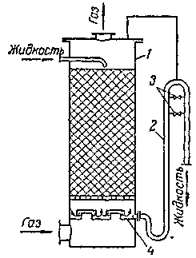

Рисунок 5 - Эмульгационная насадочная колонна: 1 - колонна; 2 - гидравлический затвор; 3 - вентиль; 4 - распределительная тарелка.

Пределом нагрузки насадочных абсорберов, работающих в пленочных режимах, является точка эмульгирования, или инверсии. В обычных насадочных колоннах режим эмульгирования неустойчив и сразу переходит в захлебывание. Поэтому эту точку называют точкой захлебывания насадочных колонн. Фиктивная скорость W3 газа, соответствующая пределу нагрузки, определяется по уравнению

(16)



где Sсв - свободное сечение насадки, м2/м2; а - удельная поверхность насадки, м2/м3; L' и G' - расходы жидкости и газа, кг/сек.

Из уравнения (16) можно заключить, что с увеличением плотности орошения снижается предельная скорость газа. В точке инверсии скорость газа уменьшается также с увеличением вязкости жидкости и снижением ее плотности. При одинаковых расходах газа и жидкости скорость газа, соответствующая точке инверсии, выше для более крупной насадки.

Четвертый режим - режим уноса, или обращенного движения жидкости, выносимой из аппарата газовым потоком. Этот режим на практике не используется.

**Физическая и математическая модели удерживающей способности насадки**

**Основные положения**

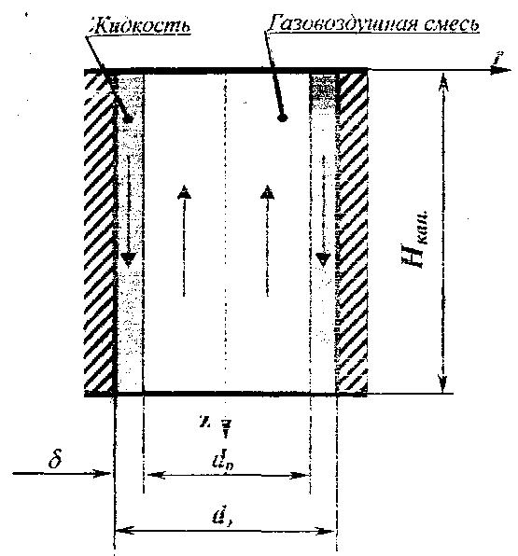

**Течение пленки**

Уравнение неразрывности



Уравнение Новье-Стокса для трехмерного течения



для одномерного течения



Учитывая, что при установившемся течении , получаем уравнение для течения жидкости в круглой трубе:



**Течение пленки по поверхности канала**

Граничные условия:

при ;



при



Интегрируя уравнение для течения жидкости в круглой трубе по частям, приходим к уравнению:



И за тем, получаем:



Учитывая граничное условие:

при



находим с1:



Интегрируя дальше, получаем:



Учитывая граничное условие:

при ;



где ∆р – гидравлическое сопротивление абсорбера, которое находим из уравнения для зернистого слоя



Отсюда

